Shtojca 14

FORMULARI I NJOFTIMIT TE FITUESIT
Data 25 / 04 /2016
Për: “Mona-P” sh.p.k, Prrenjas, lagjia nr.1, rruga Minatori.
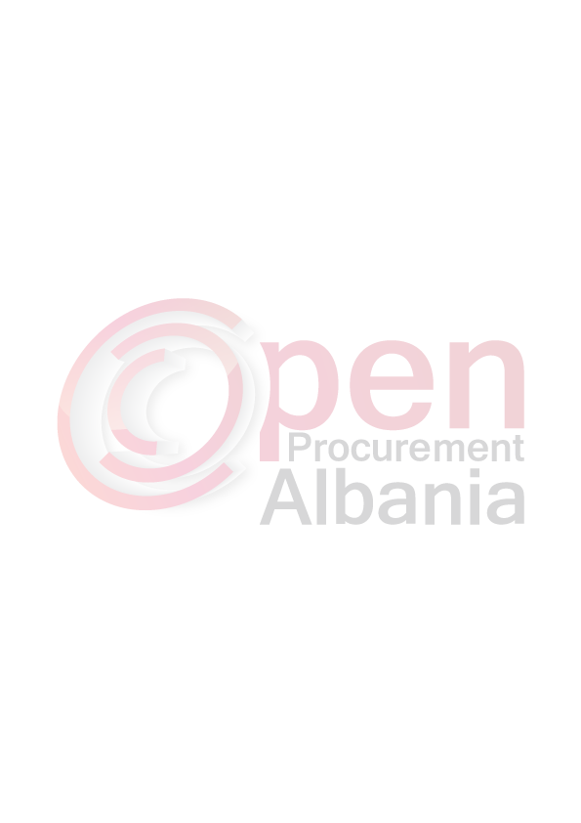
Procedura e prokurimit: Kërkesë për propozim, Mallra
Përshkrim i shkurtër i kontratës: “Blerje ushqime për çerdhen dhe kopshtin për vitin 2016”, për periudhën nga data e nënshkrimit të kontratës deri në 31 / 12 / 2016.
Publikime të mëparshme (nëse zbatohet): Buletini i Njoftimeve Publike [Data] [Numri]
Kriteret e përzgjedhjes së fituesit: çmimi më i ulët X oferta ekonomikisht më e favorshme 

Njoftojme se, kane qenë pjesëmarrës në procedurë këta ofertues me vlerat përkatëse të ofruara:
1.”Mona-P” sh.p.k , Nipti L27518602A,, Vlera e ofertes: 3332599 (tre milionë e treqind e tridhjetë e dy mijë e pesëqind e nëntëdhjetë e nëntë) lekë me TVSH.
Janë skualifikuar ofertuesit e mëposhtëm:
Nuk ka operatore ekonomikë të skualifikuar.
* * *
Duke iu referuar procedurës së lartpërmendur, informojmë ”Mona-P” sh.p.k, : Prrenjas, lagjia nr.1, rruga Minatori,, se oferta e paraqitur, me një vlerë të përgjithshme prej 3332599 (tre milionë e treqind e tridhjetë e dy mijë e pesëqind e nëntëdhjetë e nëntë) lekë me TVSH, është identifikuar si oferta e suksesshme.

Rrjedhimisht, jeni i lutur të paraqisni pranë Bashkisë Prrenjas sigurimin e kontratës, siç parashikohet në dokumentat e tenderit, brenda 30 (tridhjetë) ditëve nga dita e marrjes/publikimit të këtij njoftimi.

Në rast se nuk pajtoheni me këtë kërkesë, ose tërhiqeni nga nënshkrimi i kontratës, do të konfiskohet sigurimi i ofertës suaj (nëse është kërkuar), siç parashikohet në nenin 58 të Ligjit nr.9643 datë 20.11.2006 “Për prokurimin publik”, i ndryshuar.
Njoftimi i Klasifikimit është bërë në datë : 15 / 04 /2016
Ankesa: ka ose jo: Nuk ka ankesa

AUTORITETI KONTRAKTOR
KRYETARI
Miranda RIRA

